**Prueba Final Práctica MF0492_3 – Núria Marzo**

**PROYECTO 1:**

**https://github.com/nurieemm16/proyecto1DAO.git**

**Output NetBeans:**

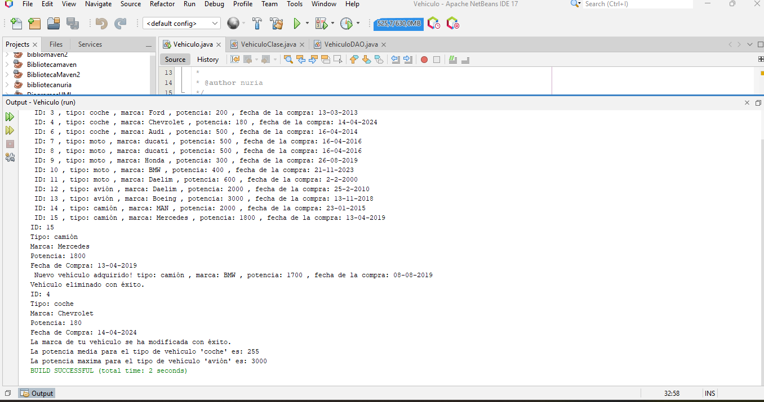

TABLA SQL NETBEANS:

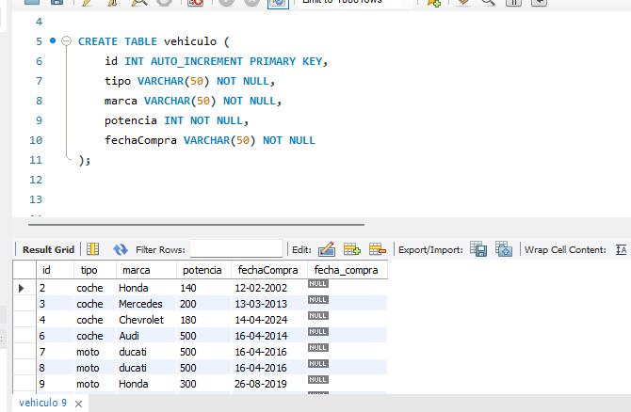

**PROYECTO 2:**

**GET ALL VEHICULOS**

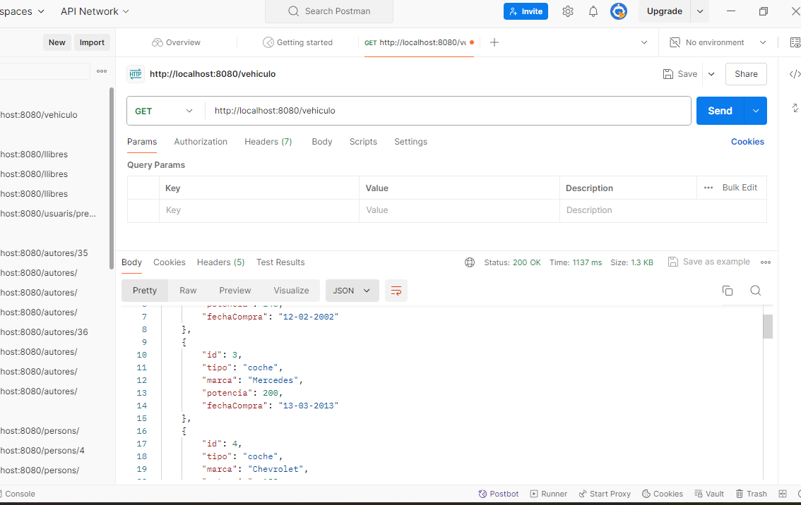

GET vehiculo por id, en mi caso el 3

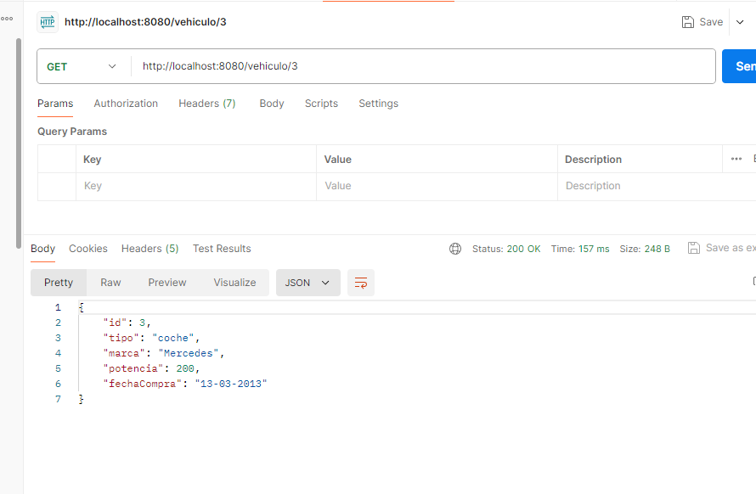

POST

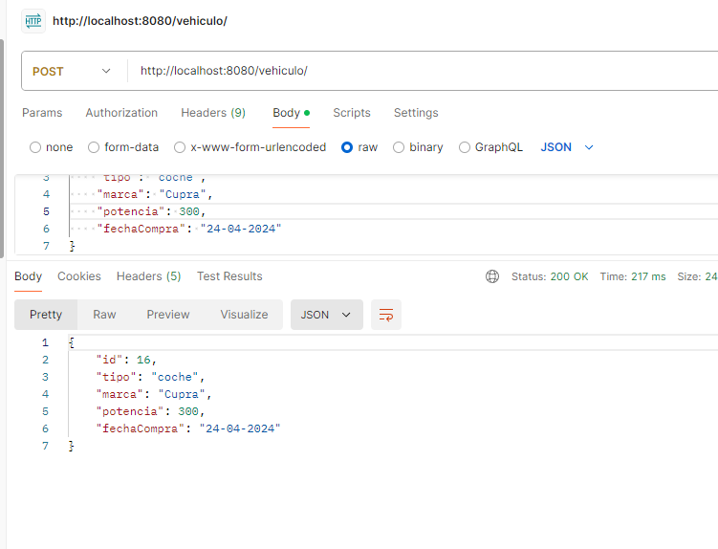

DELETE

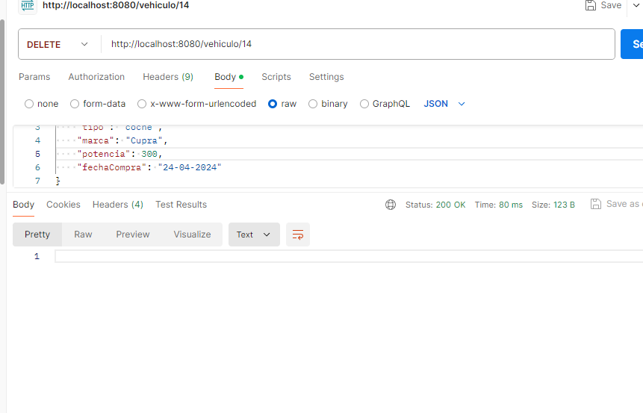

PUT

